
WYDZIAŁ ELEKTROTECHNIKI, AUTOMATYKI,
INFORMATYKI I INŻYNIERII BIOMEDYCZNEJ
KATEDRA AUTOMATYKI I ROBOTYKI

Praca dyplomowa inżynierska

System wizyjny wspomagający zdalną obsługę paneli operatorskich

Vision system supporting remote usage of control panels

Autor: Kamil Machoń
Kierunek studiów: Automatyka i Robotyka
Opiekun pracy: Dr inż. Piotr Pawlik

Kraków, 2019

Uprzedzony o odpowiedzialności karnej na podstawie art. 115 ust. 1 i 2 ustawy z dnia 4 lutego 1994 r. o prawie autorskim i prawach pokrewnych (t.j. Dz.U. z 2006 r. Nr 90, poz. 631
z późn. zm.): „ Kto przywłaszcza sobie autorstwo albo wprowadza w błąd co do autorstwa całości lub części cudzego utworu albo artystycznego wykonania, podlega grzywnie, karze ograniczenia wolności albo pozbawienia wolności do lat 3. Tej samej karze podlega, kto rozpowszechnia bez podania nazwiska lub pseudonimu twórcy cudzy utwór w wersji oryginalnej albo w postaci opracowania, artystyczne wykonanie albo publicznie zniekształca taki utwór, artystyczne wykonanie, fonogram, wideogram lub nadanie.”, a także uprzedzony o odpowiedzialności dyscyplinarnej na podstawie art. 211 ust. 1 ustawy z dnia 27 lipca 2005 r. Prawo o szkolnictwie wyższym (t.j. Dz. U. z 2012 r. poz. 572, z późn. zm.) „Za naruszenie przepisów obowiązujących
w uczelni oraz za czyny uchybiające godności studenta student ponosi odpowiedzialność dyscyplinarną przed komisją dyscyplinarną albo przed sądem koleżeńskim samorządu studenckiego, zwanym dalej „sądem koleżeńskim”, oświadczam, że niniejszą pracę dyplomową wykonałem(-am) osobiście i samodzielnie i że nie korzystałem(-am) ze źródeł innych niż wymienione w pracy.
<podpis dyplomanta>
Spis Treści
1)Wstęp
2)Opis manipulatora
3)Algorytmy wizji komputerowej
-3.1 Wstępna obróbka obrazu z kamery
-3.1.1 Korekta bieli
-3.1.2 Korekta perspektywy
-3.2 Detekcja i śledzenie kropki lasera
-3.3 Wykrywanie i rozpoznawanie obiektów w scenie
-3.3.1 Histogram zorientowanych gradientów
-3.3.2 K-najbliższych sąsiadów
-3.3.3 ?Jakaś sieć neuronowa?
4)Wstępna analiza panelu operatorskiego i otoczenia
-4.1 Znalezienie obszaru zainteresowania
-4.2 Określenie pozycji i orientacji łazika względem panelu operatorskiego
-4.3 Korekta obrazu
-4.4 Znalezienie przestrzeni roboczej manipulatora
5)Detekcja kluczowych elementów panelu operatorskiego
-5.1 wykrycie klawiatur i przycisków
-5.2 wykrycie innych ruchomych elementów panelu operatorskiego
6)Sterowanie manipulatorem z wizyjnym sprzężeniem zwrotnym
-6.1 Autonomiczny ruch manipulatora
-6.2 Obsługa przycisków i klawiatur
-6.3 Obsługa przełączników, zaworów, pokręteł
7)Podsumowanie
8)Bibliografia

Wstęp

Celem pracy jest częściowa automatyzacja obsługi panelu operatorskiego przez manipulator zamieszczony na mobilnym robocie. Aplikacja tworzona była z myślą o zawodach łazików marsjańskich, gdzie jedną z konkurencji jest obsługa paneli zwierających pokrętła, klawiatury oraz różnego typu przełączniki. W przypadku zdalnego sterowania robotem, przy ograniczonej wizji z kamer wykonywanie precyzyjnych operacji manipulatorem jest procesem trudnym i czasochłonnym. Przedstawione poniżej rozwiązania mogły by znacznie ułatwić pracę operatorowi, lub nawet całkowicie wykonać za niego zadanie.
Aplikacja składa się z szeregu algorytmów wizyjnych umożliwiających zebranie informacji o scenie oraz sterujących manipulatorem. W pierwszej kolejności wykrywany jest obszar zainteresowania, czyli panel operatorski z którym chcemy pracować. Następnie określana jest pozycja i orientacja robota względem panelu, a na obrazie wykonywane są algorytmy korygujące zniekształcenia perspektywiczne i rekonstruujące płaskie elementy sceny. Na tak przygotowanym obrazie podejmowana jest próba detekcji obiektów które manipulator mógłby obsłużyć (np. klawiatury, pokrętła, przełączniki). Po zebraniu informacji o panelu i poleceń od operatora, przeprowadzana jest pełna operacja manipulatorem, bądź ustawienie manipulatora w pozycji i orientacji, z której operator najłatwiej przeprowadzi akcję samodzielnie.

3.2.2 Korekta Perspektywy
Korekta perspektywy będąca algorytmem transformacji 2d wykonywanym na obrazie ułatwia analizę sceny, której płaszczyzna nie jest prostopadła do płaszczyzny urządzenia dokonującego akwizycji. Umożliwia odtworzenie płaskiej sceny znacząco ułatwiając analizę i detekcję kształtów (np. widoczny na zdjęciu nieregularny czworokąt po korekcji zniekształceń perspektywicznych będzie tak jak w rzeczywistości prostokątem).
Transformacja perspektywiczna ma postać:

Gdzie H to macierz homografii odpowiedzialna za przekształcenie współrzędnych piksela x w nowy układ współrzędnych. Transformacja perspektywiczna składa się z transformacji podobieństwa (Hs), transformacji afinicznej (Ha). Są to operacje hierarchiczne, gdzie każda kolejna operacja posiada większą liczbę stopni swobody.

Transformacja podobieństwa składa się z macierzy rotacji R, wektora przesunięcia t, oraz parametru skalowania równokierunkowego s. Operacja ta ma cztery stopnie swobody i umożliwia obrócenie rozpatrywanego obiektu o kąt θ, przesunięcie go o w obu osiach, oraz proporcjonalną zmianę jego wymiarów.

Transformacja afiniczna (transformacja podobieństwa) ma sześć stopnie swobody i odpowiada za zmianę kątów pomiędzy sąsiadującymi bokami o kąt Φ skutkując deformacją obiektu. Transformacja podobieństw jest operacja liniową, niezmienne pozostają zatem własności takie jak równoległość prostych, lub zachowanie stosunku pól figur. Macierz tej operacji dana jest wzorem:

Gdzie macierzeodpowiadają za kierunek skalowania, a parametrysą współczynnikami skalowania.

Transformacja perspektywiczna wprowadza dwa dodatkowe stopnie swobody poprzez zastosowanie nieliniowego obrotu oraz przesunięcia za które odpowiedzialny jest wektor . Finalna macierz dana jest wzorem:

Warto zauważyć, że w macierzy H istotny jest jedynie stosunek między elementami, a nie ich wartość. W miejsce parametru nie została wpisana stałą wartość jedynie ze względu na osobliwości które mogłyby się wtedy pojawić.
Oby obliczyć macierz projekcji niezbędne są 4 punkty płaszczyzny pierwotnej (np. cztery punkty oznaczone czerwonym kółkiem na zdjęciu [numer]), gdzie żadna ich trójka nie jest współliniowa.
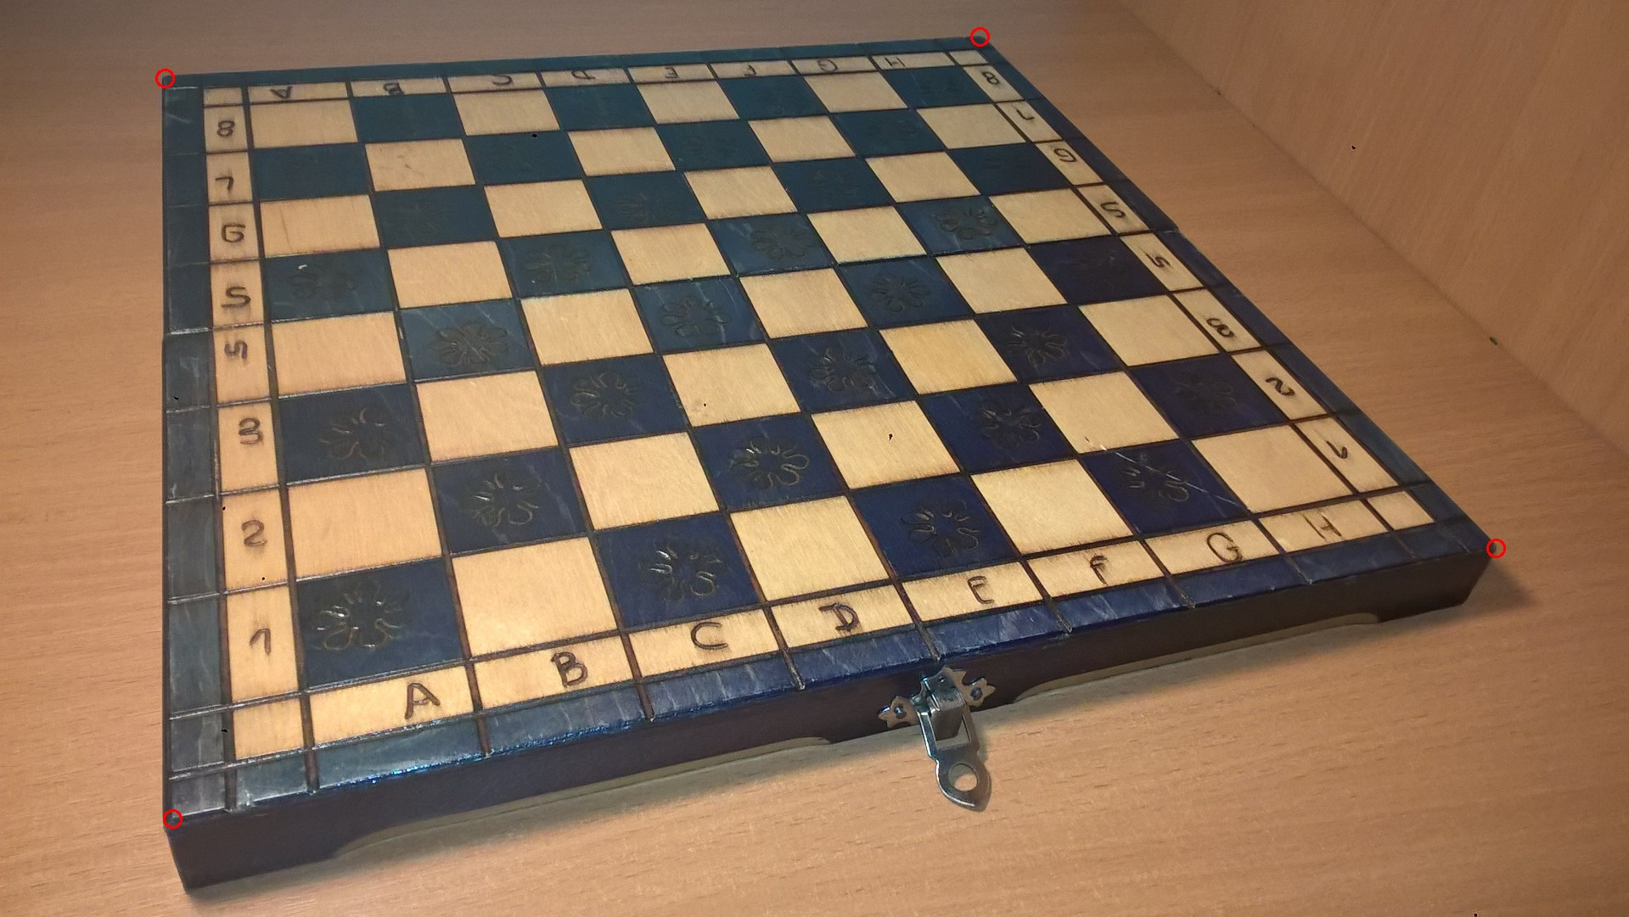Zdjęcie 1: Zdjęcie szachownicy z zaznaczonymi punktami wykorzystanymi do obliczenia macierzy transformacji perspektywicznej.
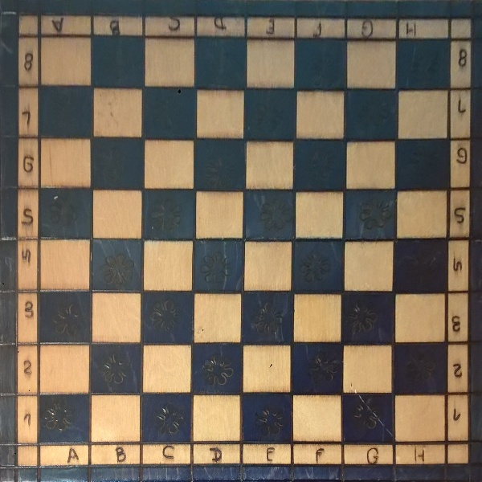
Illustration 2: Zdjęcie szachownicy po transformacje perspektywicznej.

Niezbędne do obliczenia macierzy H są przynajmniej 4 punkty znajdujące się na płaszczyźnie, na której chcemy wykonać transformację, oraz 4 punkty w docelowym układzie współrzędnych które będą im odpowiadać. Na zdjęciu [numer] punktami źródłowymi są rogi szachownicy, natomiast puntami docelowymi kolejne wierzchołki kwadratu o wybranej arbitralnie długości boku. Macierz homografii dla tego przypadku wyniosła:
Na zdjęciu [numer] sytuacja jest bardziej skomplikowana, gdyż obiekt na którym chcemy dokonać transformacji jest prostokątem o niejednostkowym stosunku sąsiadujących krawędzi. Na skutek zniekształceń perspektywicznych prostokątna książka jest widoczna na zdjęciu jako trapez. Na podstawie wierzchołków tego trapezu wyznaczamy wyrażone w pikselach długości boków oraz przekątnej.
A =
B =
D =
Następnie korzystając z twierdzenia cosinusów wyznaczamy kąt pomiędzy podstawą a, a bokiem b trapezu.
Cos alfa =
Alfa =
Prostujemy bok trapezu a tak, aby kąt pomiędzy nim a podstawą wynosił 90°.
A1 = a /sin alfa
Korzystając z zasady dwuliniowości (podwójnej proporcji) mówiącej, że proporcje boków po przekształceniu są równe proporcji boków przed przekształceniem wiemy, że
A/a’ = b/b’
Zatem obliczając stosunek podstaw trapezu uzyskujemy i przemnażając go przez A1 otrzymujemy poprawną długość a’ względem b’. Finalnie:
Fajny wzorek.

